MININET 3:
TRABAJO DE
ADMINISTRACIÓN
REDES

Autor:Alejandro Rodríguez Rojas

Indice
1 Introducción 3
2 Conexión a Mininet 3
3 Conexión al entorno 4
4 Conexión mediante Xterm 5
5 Cambio de IP de los Host y del Router 6
6 Modificación del Enrutamiento 9
7 Ping hacia los Hosts y Router 11
8 Esquema del problema 13
9 Captura Tráfico 14
10 Conclusión 14

Introducción
Queremos hacer una conexión mediante una máquina virtual a mininet, y configurar sus host usando el programa Xterm, se nos pide configurar la IP,poder hacer ping entre las máquinas y las tablas de enrutamiento.

Conexión a Mininet
Iniciamos VirtualBox y nos descargamos la máquina virtual mediante la URL:
http://mininet.org/download/
Acto seguido ejecutamos la máquina Virtual en VirtualBox.
Te pide usuario y contraseña(ambas son mininet).
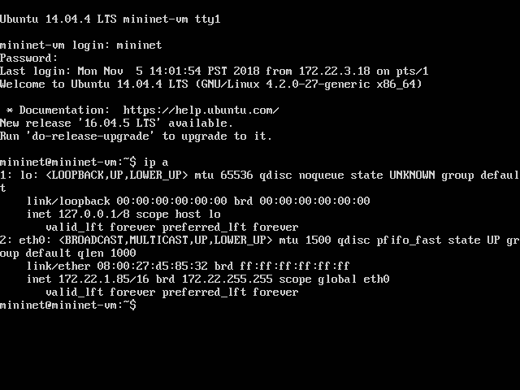

Acto seguido ponemos la máquina en modo Adaptador puente y nos conectamos mediante SSH (utilizaremos el parámetro -X para conectarnos a Xterm)
a la máquina virtual.

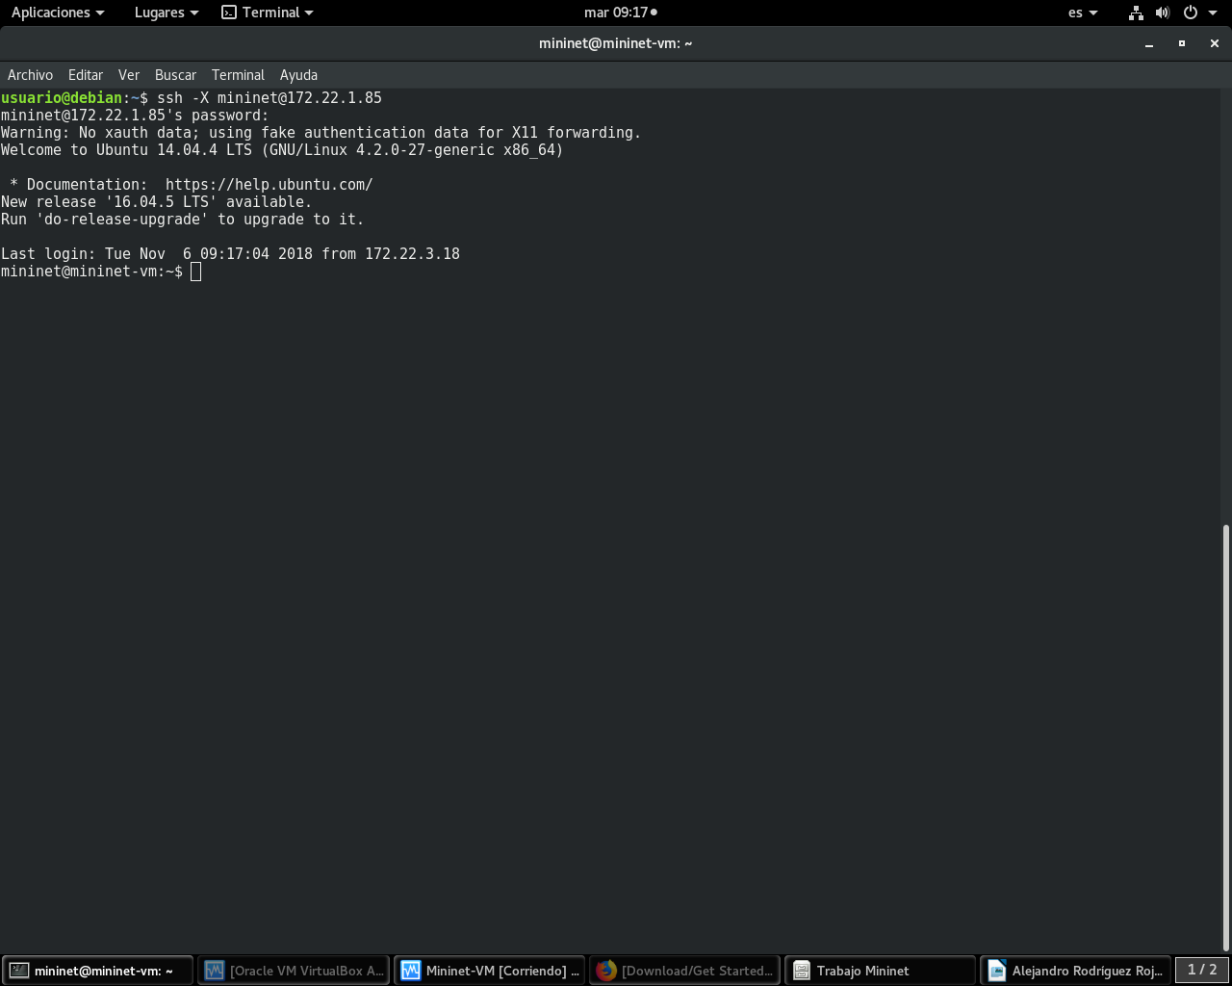

Conexión al entorno
Ya estamos conectados mediante SSH a la máquina Virtual.
Debemos abrir el prográma Python proporcionado por el profresor para que se nos ejecute el entorno donde vamos a trabajar:
sudo python {nombre}

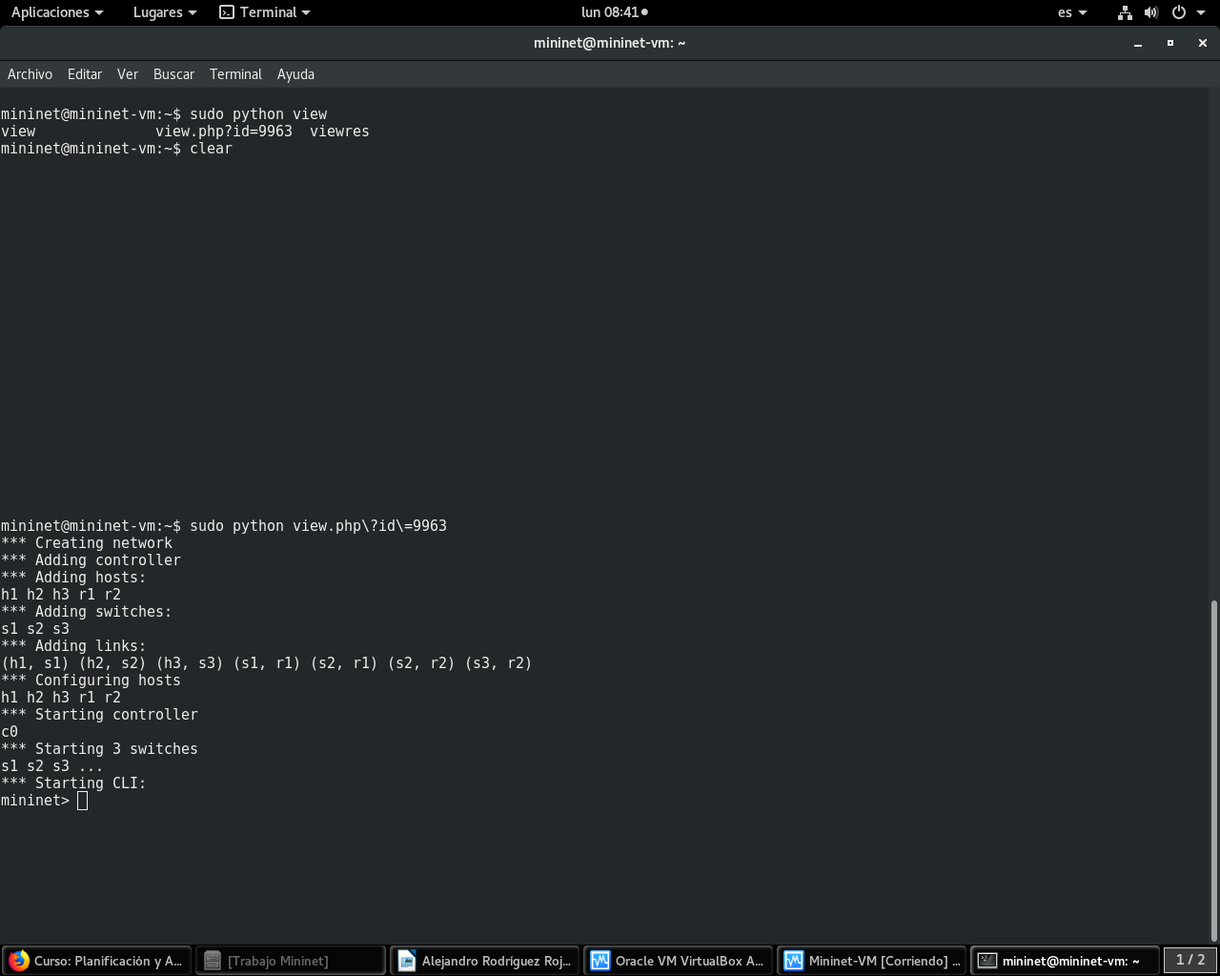

Conexión mediante Xterm
Al entrar al entorno, utilizaremos el siguiente comando para conectarnos a los dos hosts y al router, que son con los que debemos trabajar:
xterm h1 h2 h3 r0
Siendo:
h1→Host 1
h2 → Host 2
h3 → Host 3
r1 → Router 1
r2 → Router 2

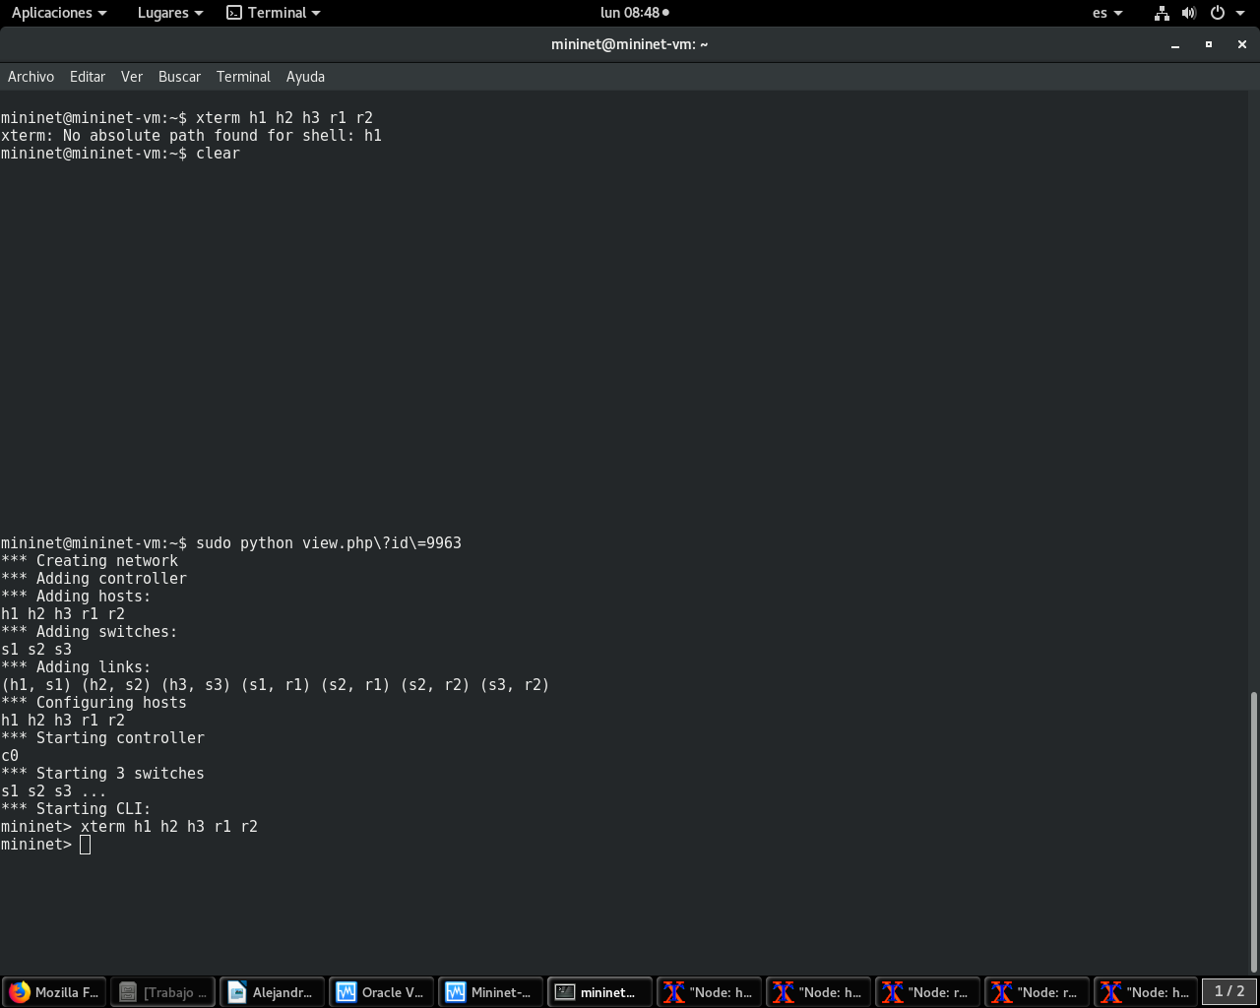

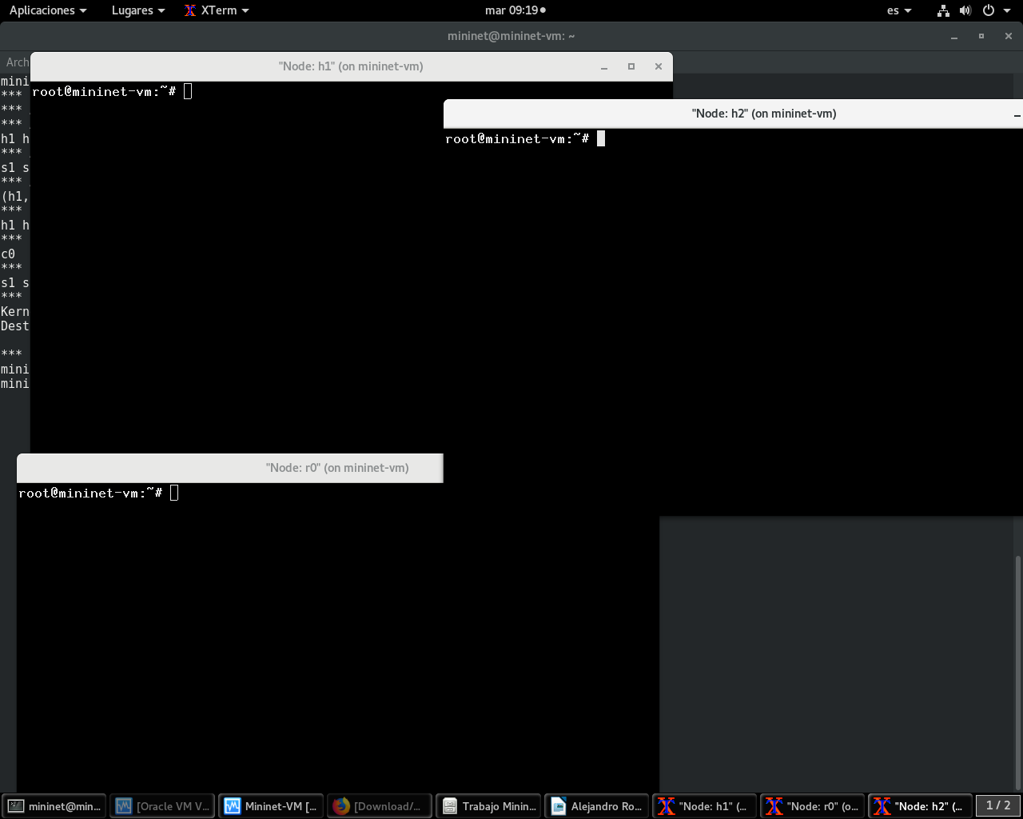

Cambio de IP de los Host y del Router
Los host y el Router en un principio no tendrían IP, por lo que debemos darle la IP asignada por el profesor:(192.168.0.0/24 para host1 y 172.32.0.0/12 para host2 10.1.0.0/7 para host3)
Deberemos utilizar un comando para cambiar la IP de los host y del router:
ip addr add {IP} dev {Nombre de la tarjeta}

H1→
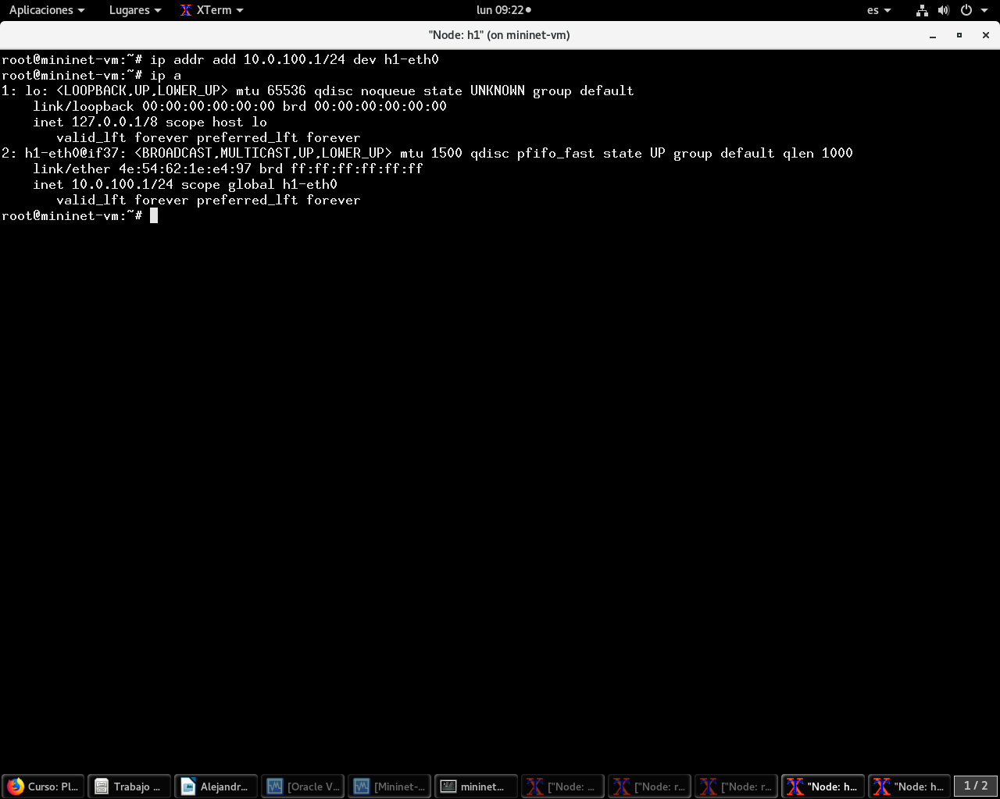

H2→

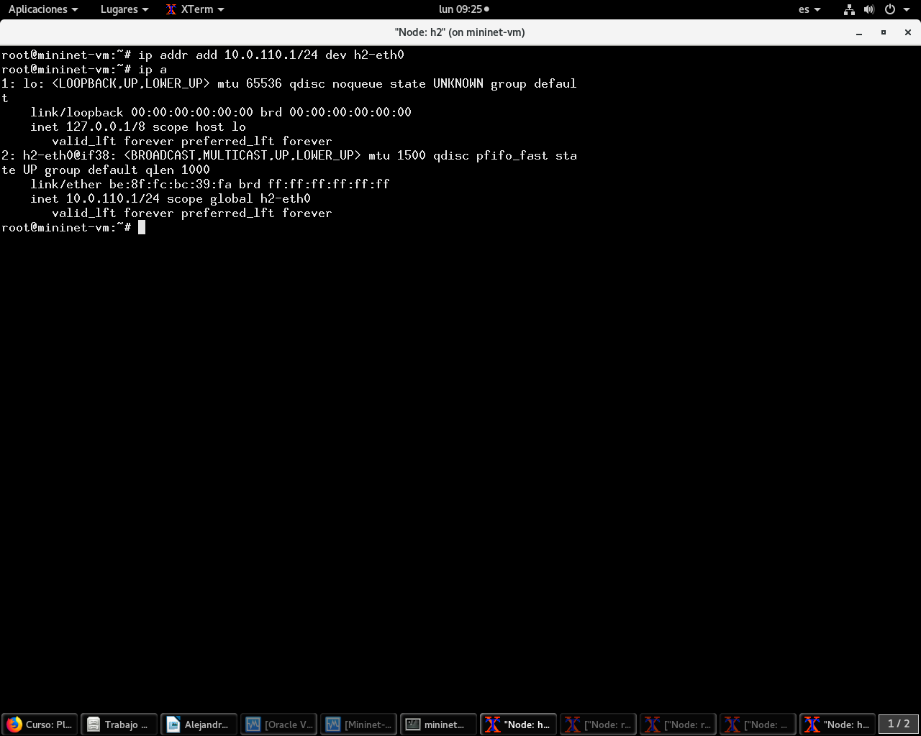

H3 →

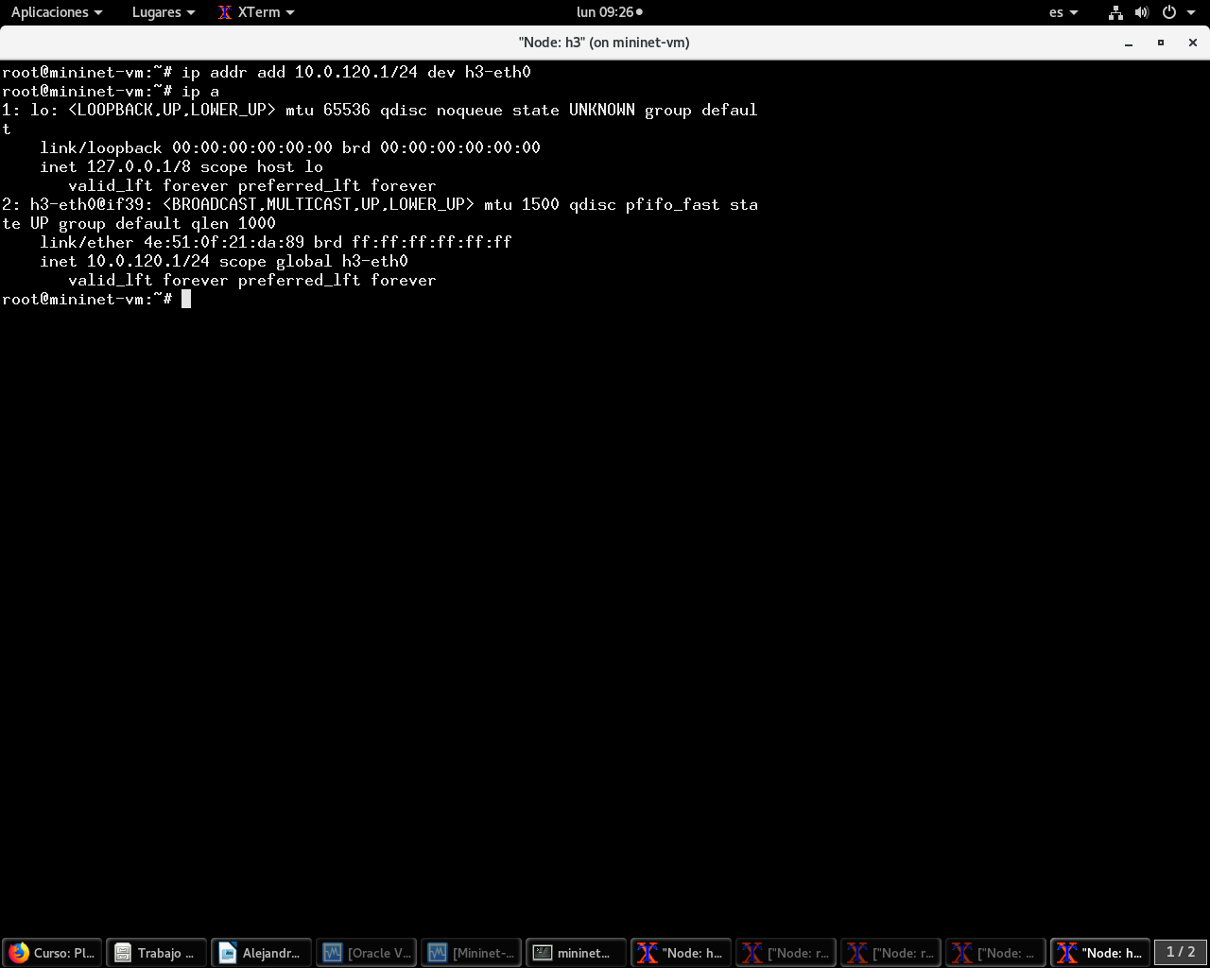

R1→

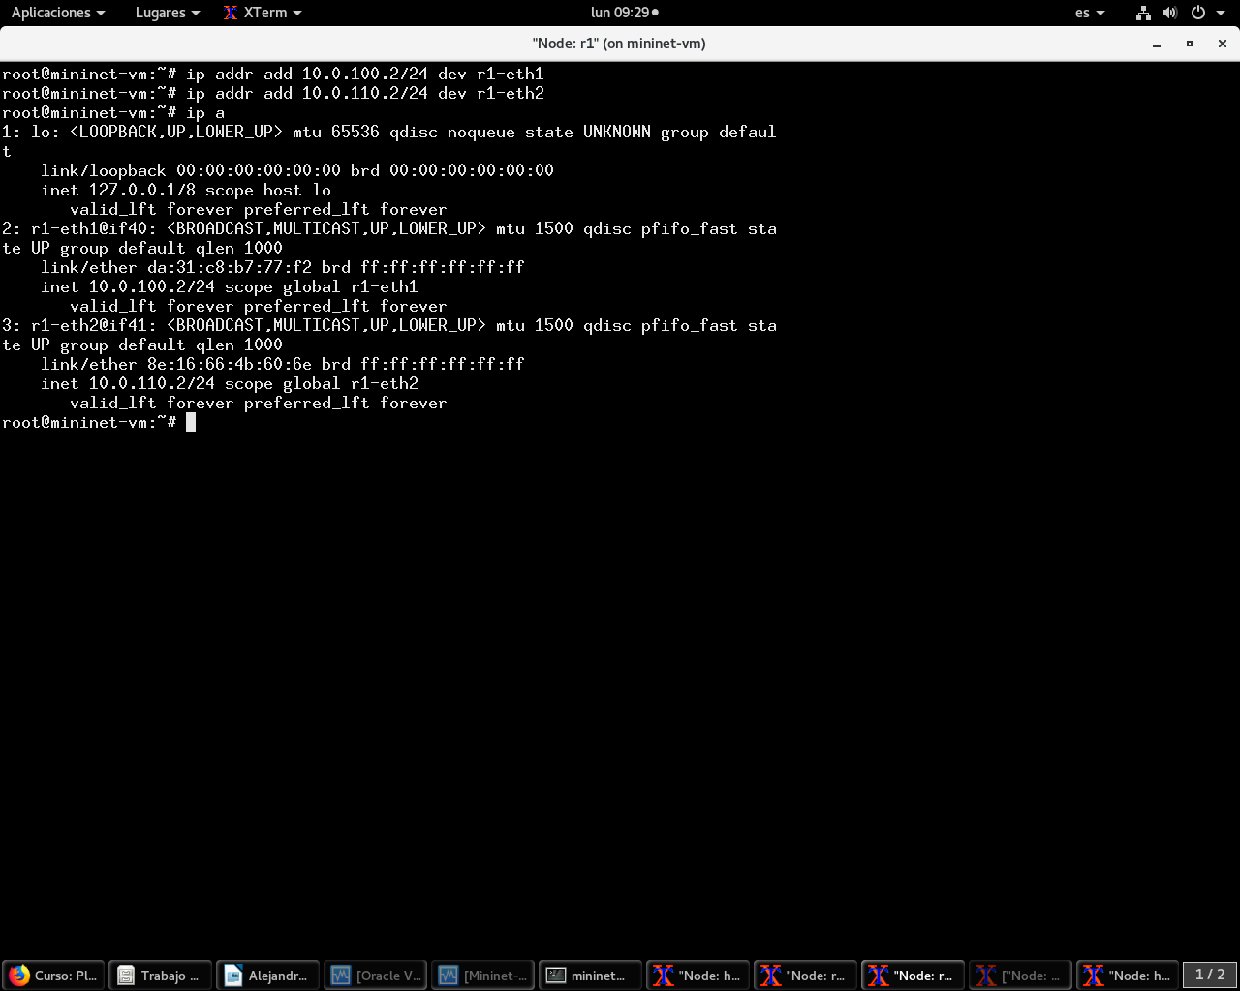

R2 →

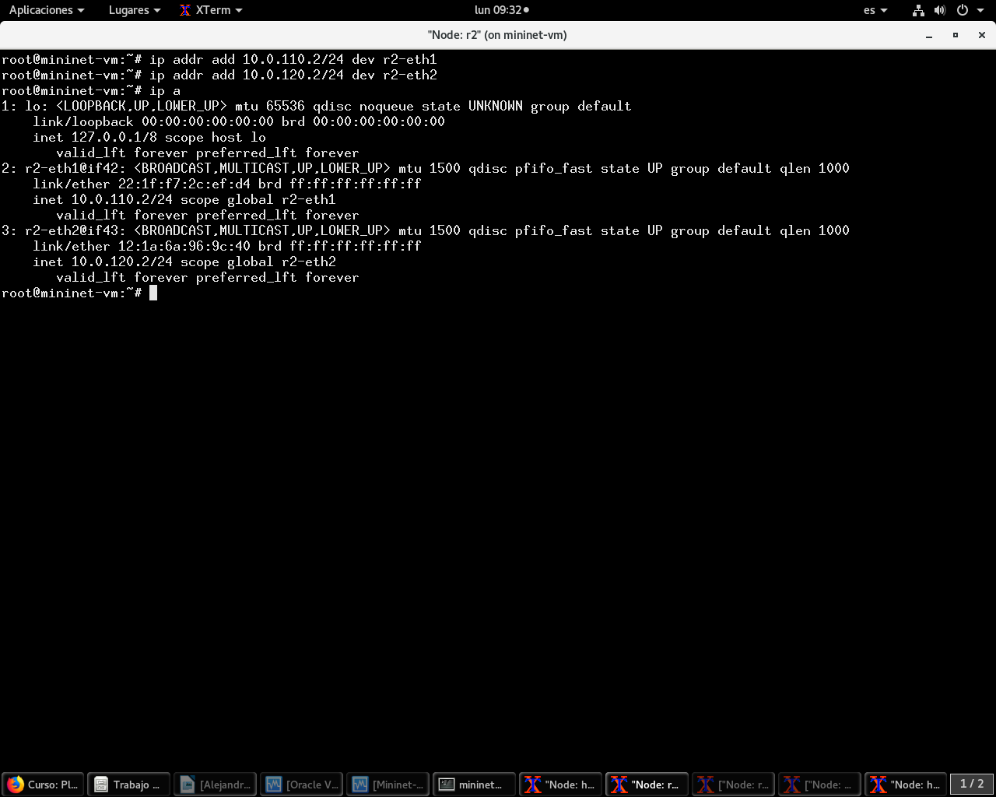

Modificación del Enrutamiento
Para modificar las tablas de enrutamiento debemos usar el comando:
ip r add {IPDestino} via {IPGateway}

h1→
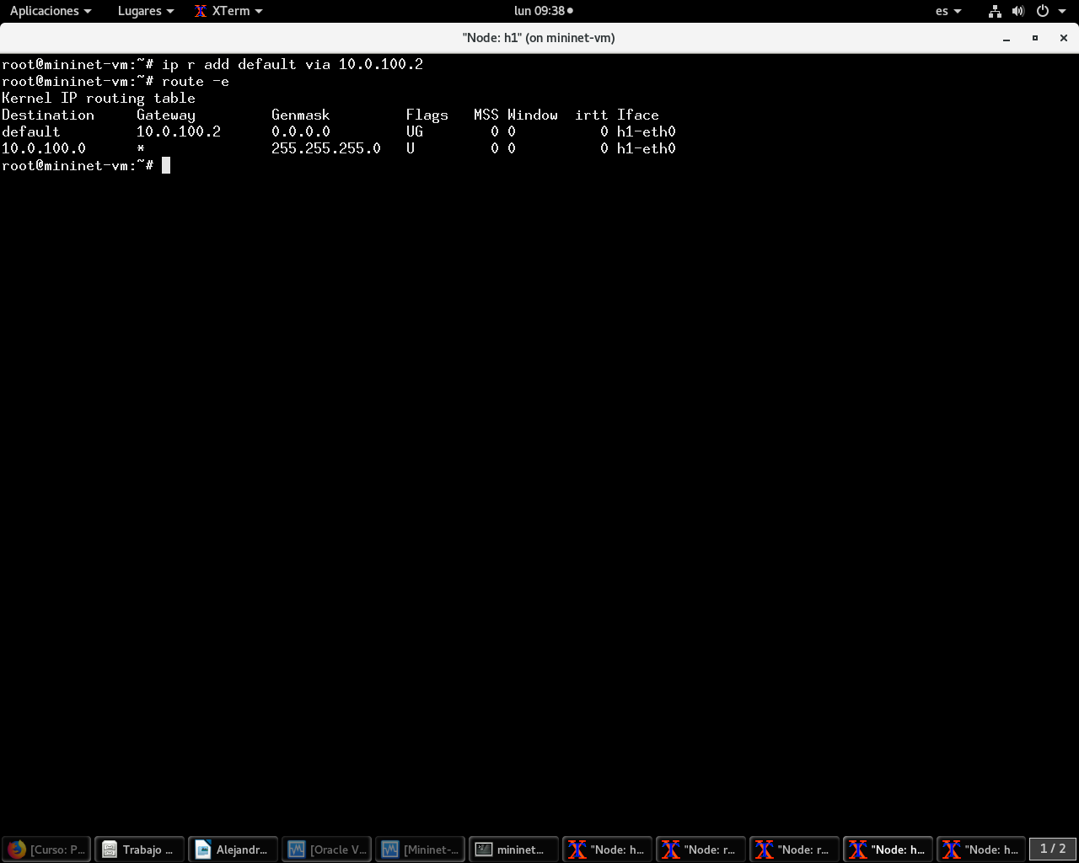

h2→
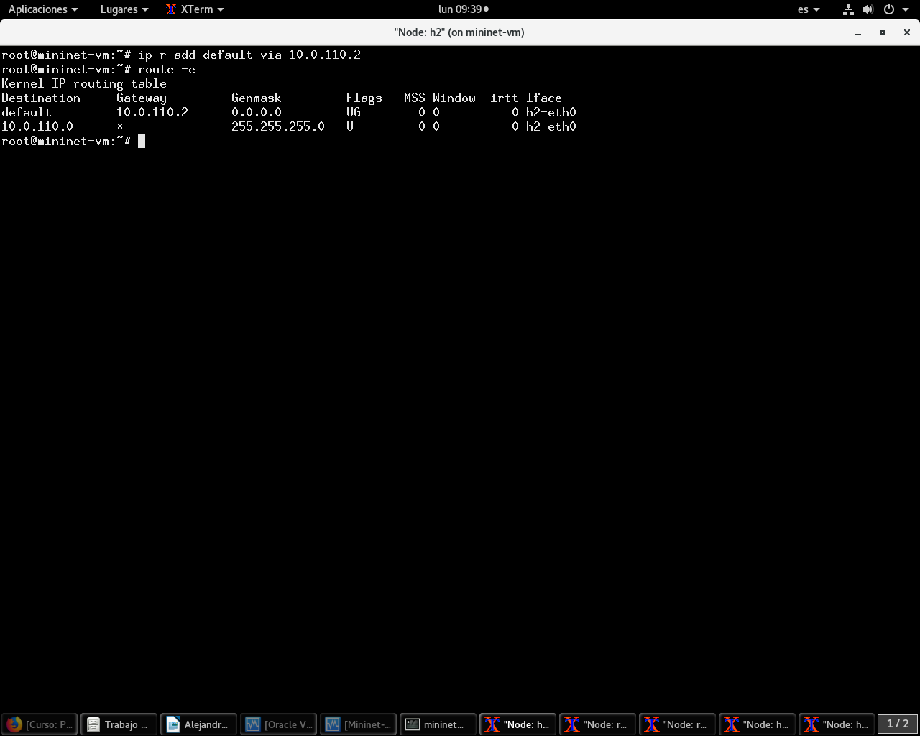

h3 →
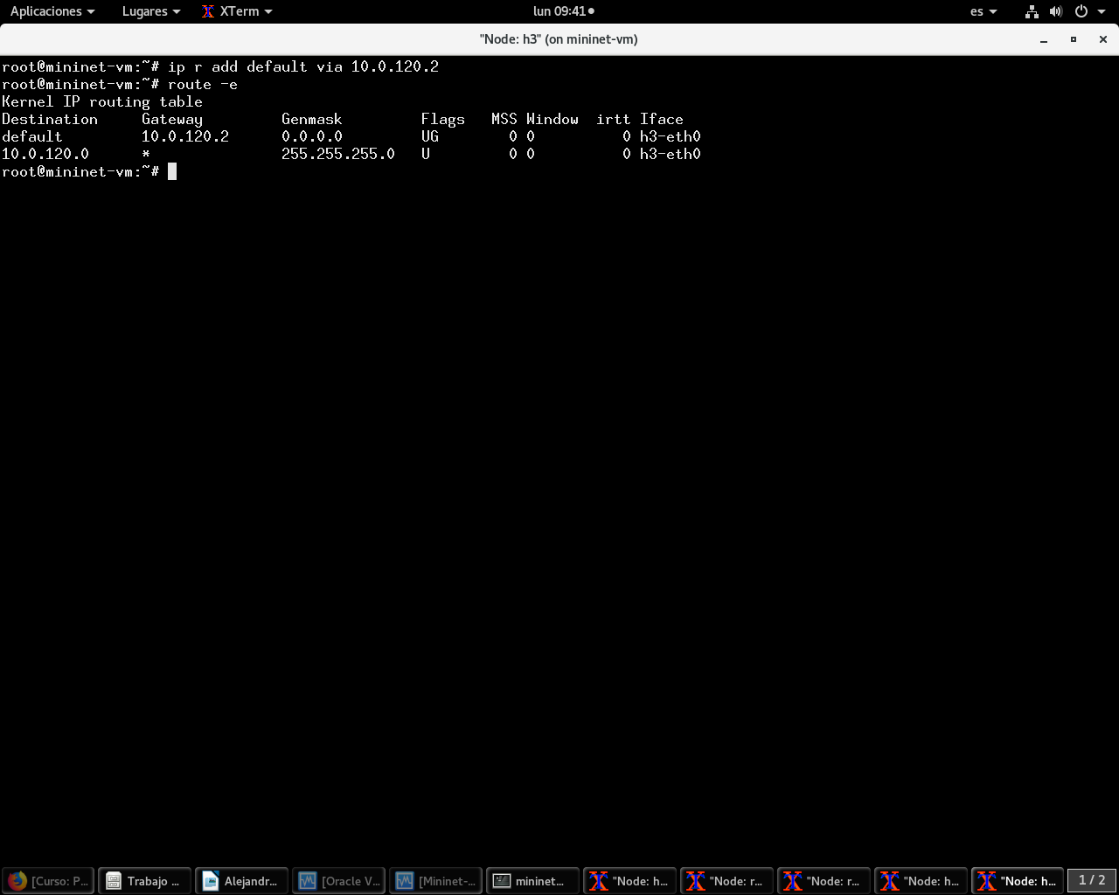
r1 →
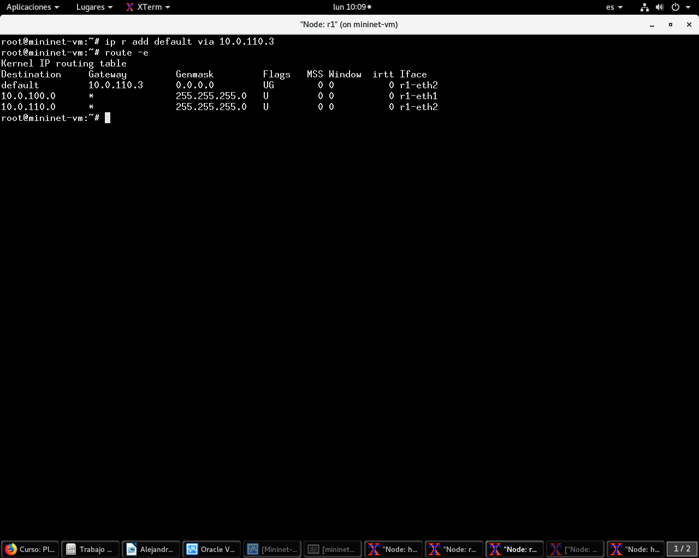

r2 →
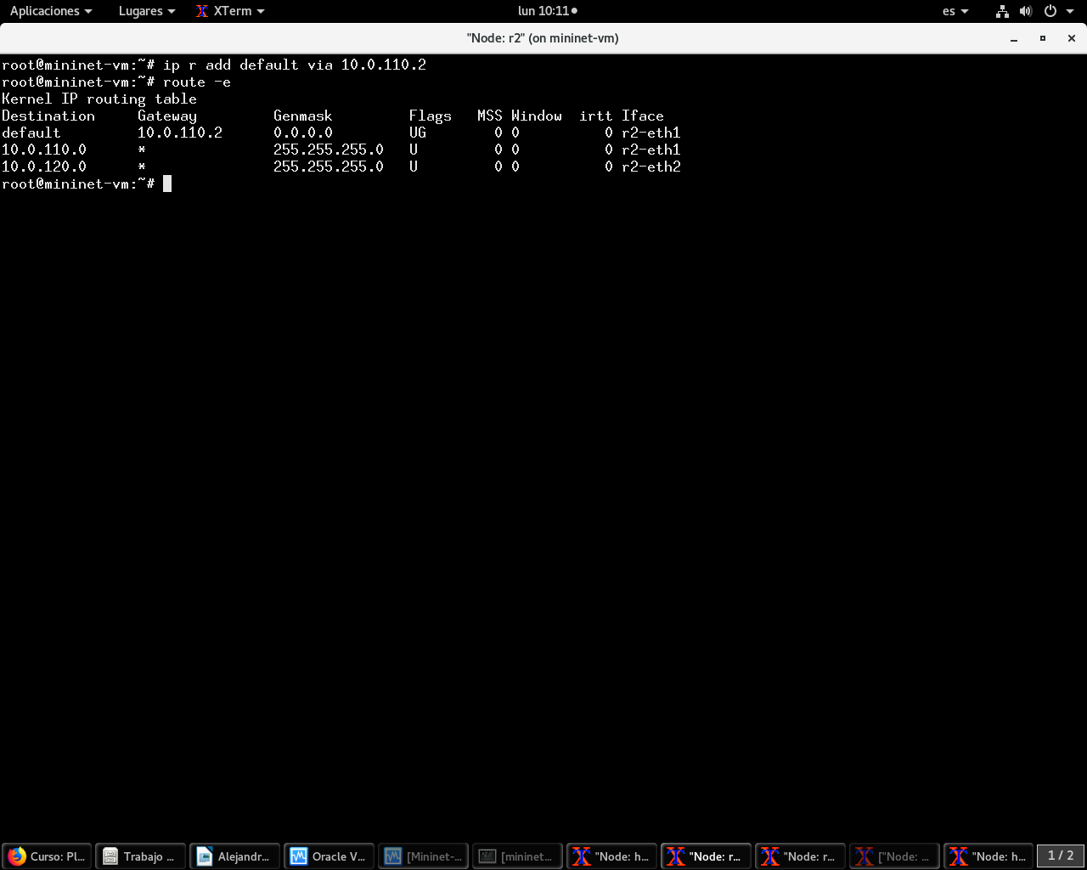

Ping hacia los Hosts y Router
Para comprobar que todo esta correctamente realizamos los pings de host1 a host2 y de host1 al router y host2 al router, de host 1 a host 3, de host 2 a host 3 y de host 3 a router usando el comando:
ping {IP}

H1 a H2→
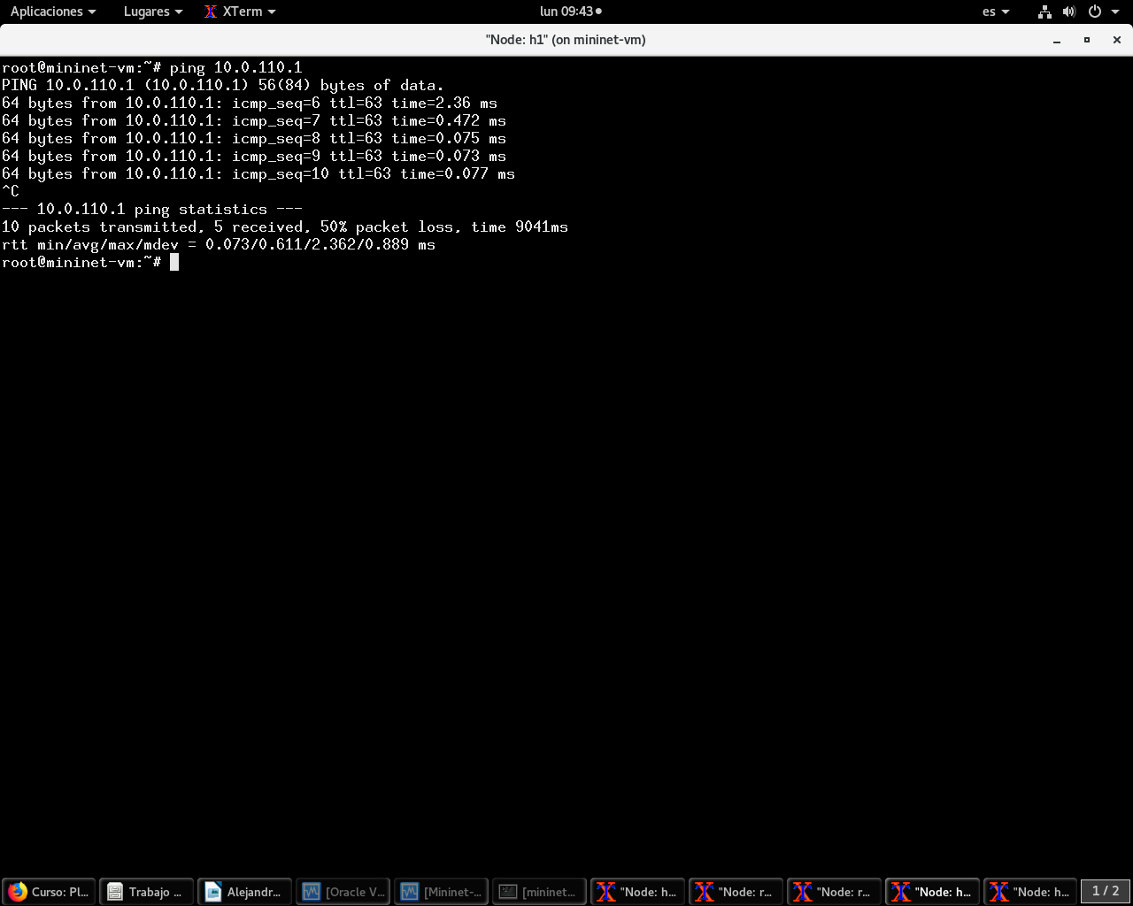

H1 a H3 →
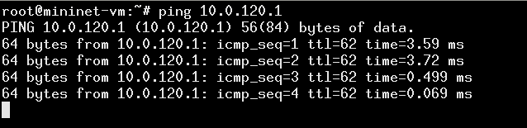

H2 a H3 →
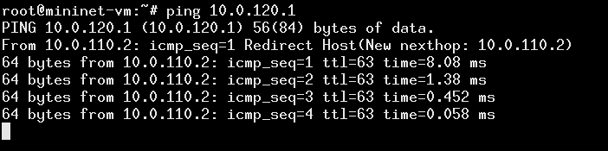

H1 a Router1→
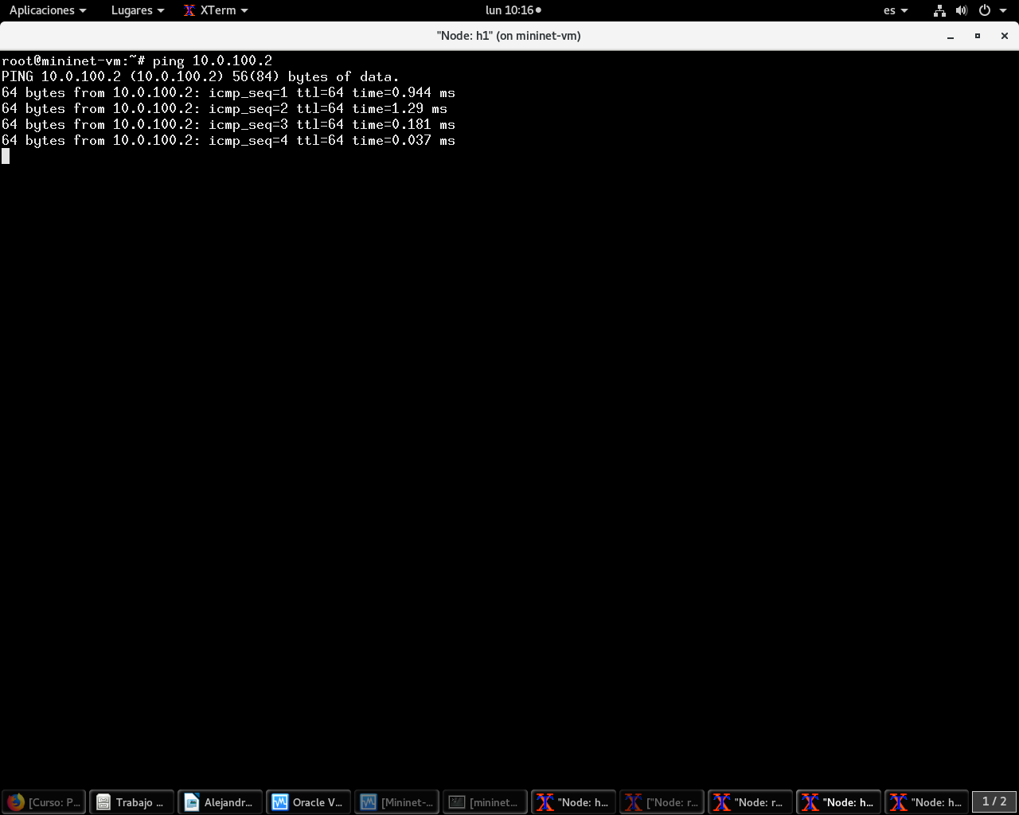

H2 a Router 1→
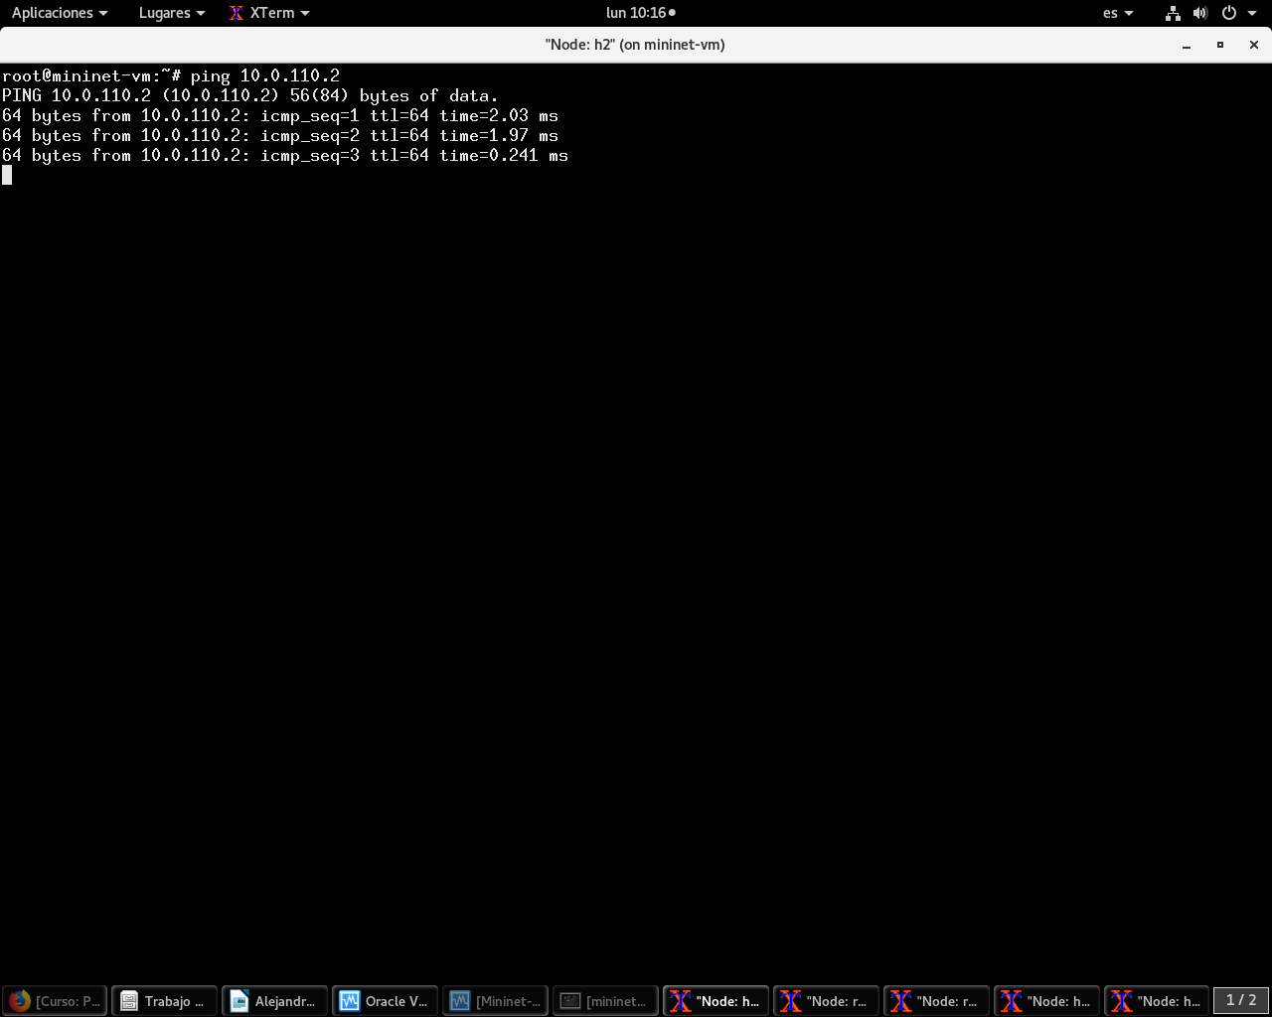

H3 a Router 1→
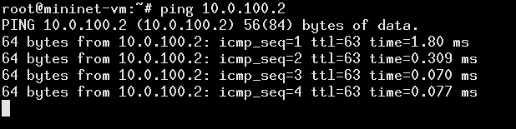

H1 a Router 2 →
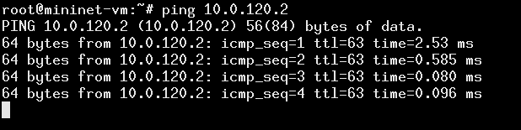

H2 a Router 2 →
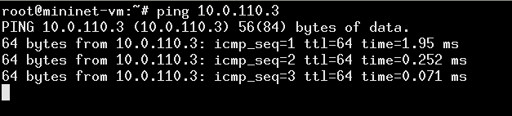

H3 a Router 3 →
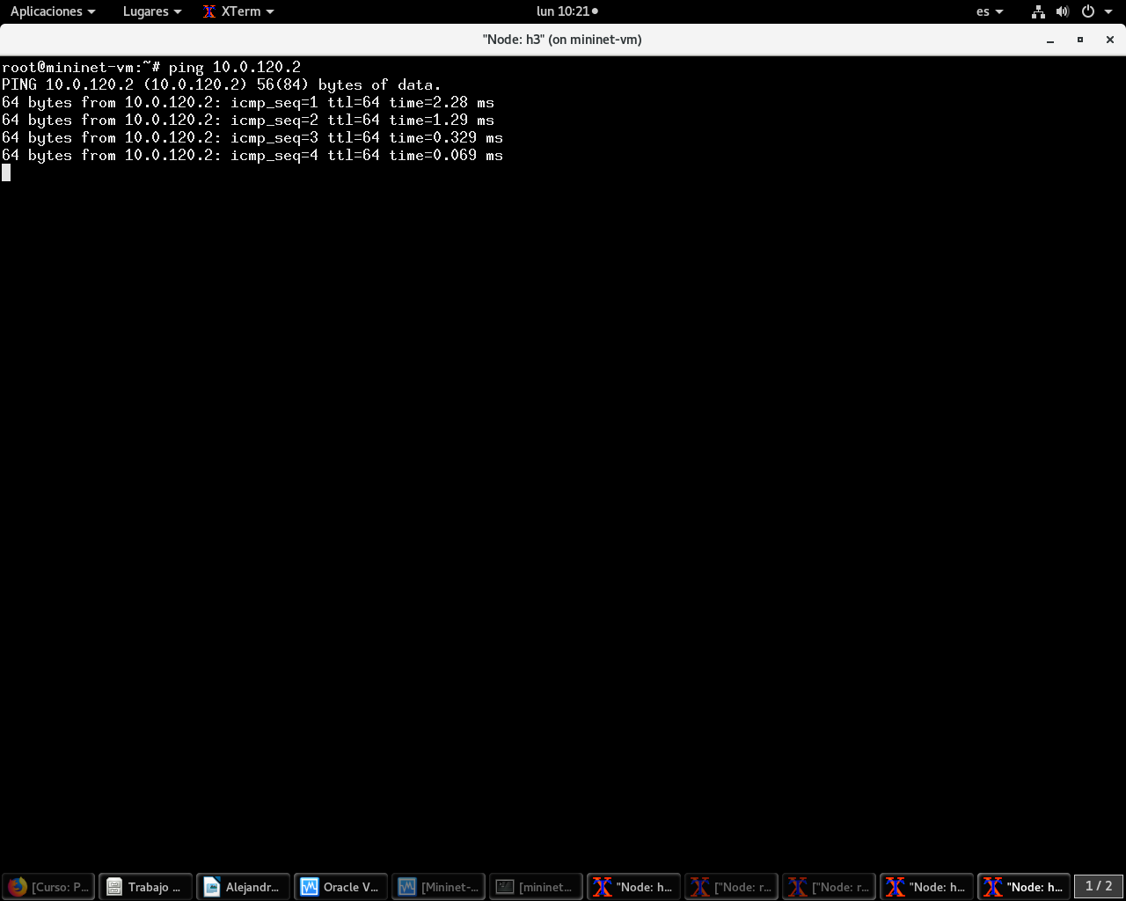

Esquema del problema
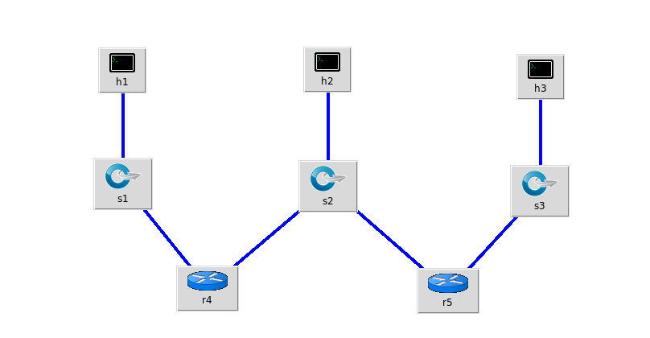

Captura Tráfico
Para capturar el tráfico acordado debemos usar el siguiente comando:
tcpdump -vi {Interfaz}
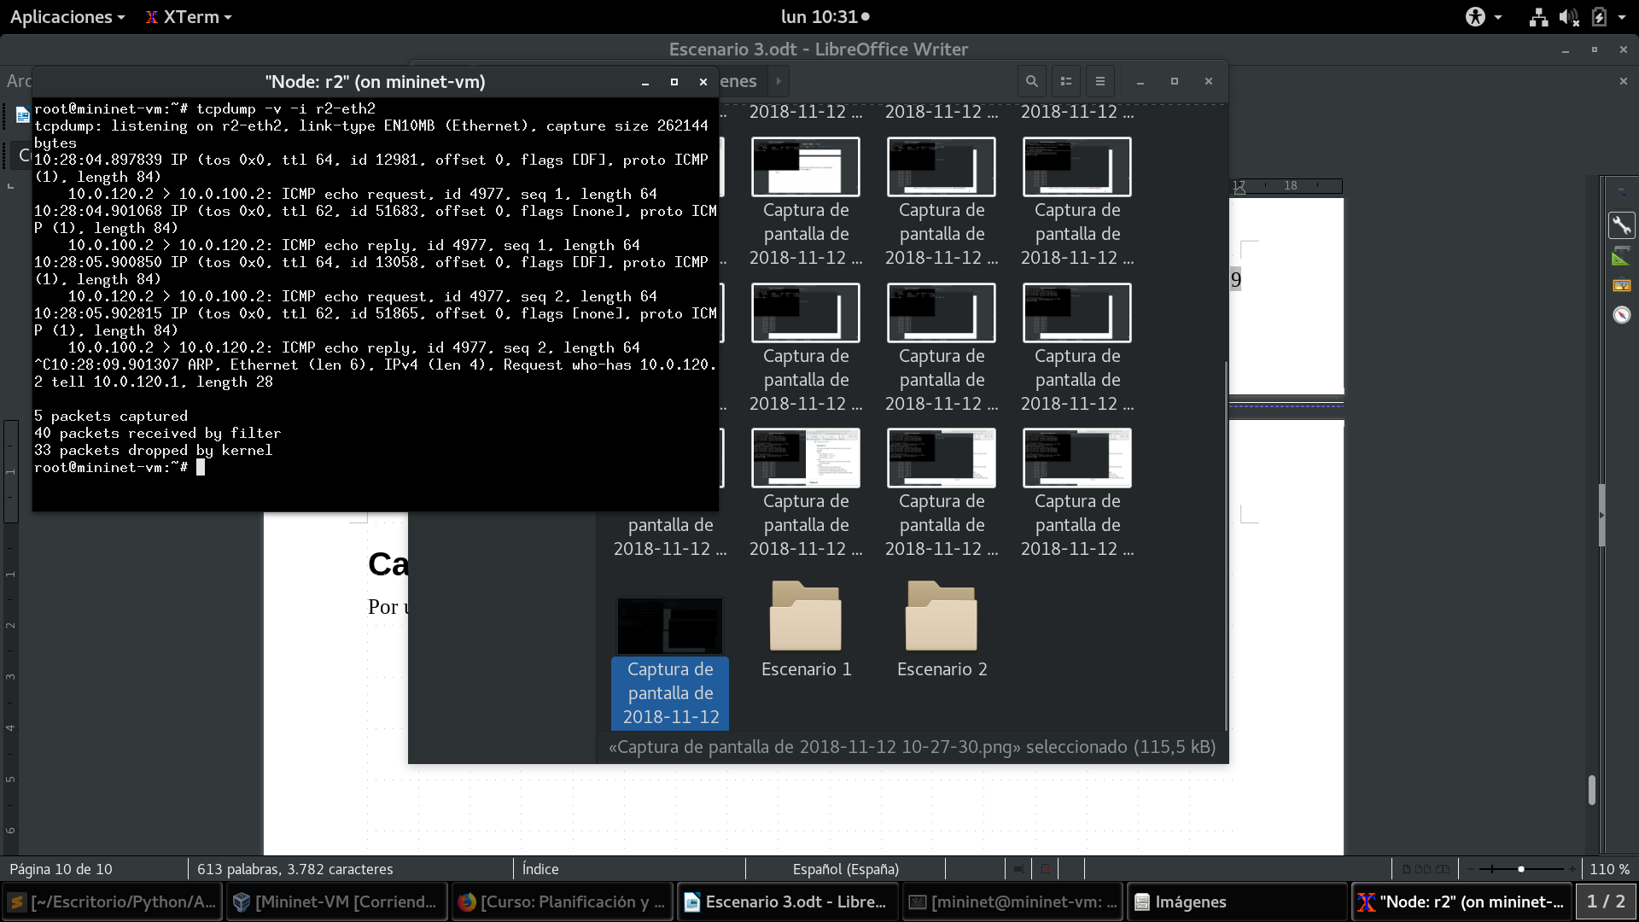

Conclusión
Con este ejercicio hemos aprendido a usar Mininet, junto a la configuración de una red y poder hacer ping entre dos host de esa misma red y configurar el enrutamiento de esta red creada.

